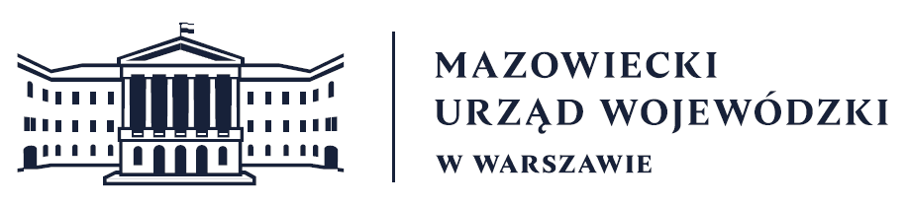
Wydział Bezpieczeństwa i Zarządzania Kryzysowego
Warszawa, dnia 05.11.2026
WBZK-I.6335.4.308.2026

PROGNOZA POGODY DLA WOJ. MAZOWIECKIEGO

Ważność: od godz. 07:30 dnia 05.11.2026 do godz. 07:30 dnia 06.11.2026

W dzień zachmurzenie małe i umiarkowane, okresami wzrastające do dużego.
Początkowo miejscami silne zamglenie lub mgła ograniczająca widzialność do 200 m. Temperatura maksymalna od 8°C do 10°C. Wiatr słaby, okresami umiarkowany, na północnym wschodzie także porywisty, zachodni i północno-zachodni.
W nocy zachmurzenie umiarkowane i duże. Lokalnie, zwłaszcza na wschodzie, słabe opady deszczu lub mżawki. Miejscami silne zamglenie lub mgła ograniczająca widzialność do 500 m. Temperatura minimalna od 2°C do 5°C. Wiatr słaby, na wschodzie okresami umiarkowany, północno-zachodni.

PROGNOZA POGODY NA KOLEJNĄ DOBĘ

Ważność: od godz. 07:30 dnia 06.11.2026 do godz. 07:30 dnia 07.11.2026

W dzień zachmurzenie duże z postępującymi od północy większymi przejaśnieniami i rozpogodzeniami. Początkowo na południu lokalnie słabe, przelotne opady deszczu. Temperatura maksymalna od 8°C do 10°C. Wiatr słaby i umiarkowany, na wschodzie także porywisty, północny.
W nocy zachmurzenie małe, w drugiej połowie nocy okresami wzrastające do umiarkowanego i dużego. Miejscami silne zamglenie lub mgła ograniczająca widzialność do 200 m, lokalnie osadzająca szadź. Temperatura minimalna od -3°C do -1°C, lokalnie spadek temperatury do -5°C. Wiatr słaby, zmienny, z przewagą północno-zachodniego.

Dyżurny synoptyk: Mateusz Mieczkowski-Zamajtys
Godzina i data wydania: godz. 22:20 dnia 04.11.2026

Dyżurny WCZK
Robert Kocon

